**Московский государственный технический университет им. Н.Э. Баумана**

_______________________________________________________________________________________

|  |  |
| --- | --- |
|  |  |
|  |  |

**Лабораторная работа №2 по дисциплине**

**“Разработка интернет приложений”**

|  |  |
| --- | --- |
| ИСПОЛНИТЕЛЬ: |  |
| студент группы РТ5-51 |  |
| Чечнев А.А. | "__"_____________2017 г. |

Москва - 2017

_______________________________________________________________________________________

Цель работы:

Основная задача данной работы, знакомство с базовым синтаксисом Python. Дополнительная задача знакомство с git и github.

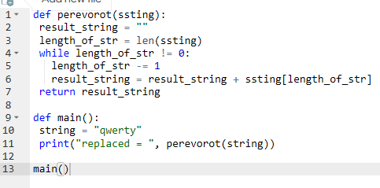

Результат:

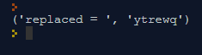

1. 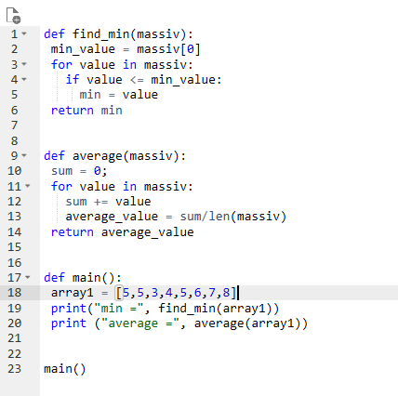

Результат:

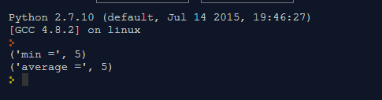

**3.**

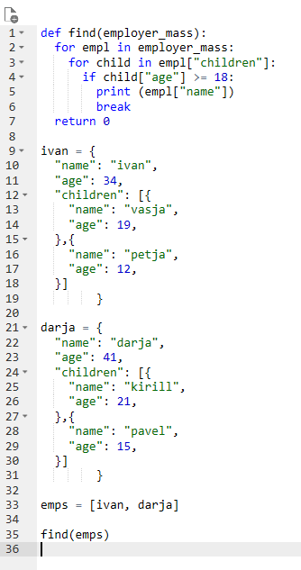

**Результат:**

